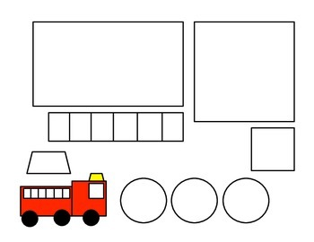

Izreži oblike, oboji i zalijepi – pokušaj napraviti ovakvo vatrogasno vozilo!